محل اجرای پروژه: خوزستان، منطقه آزاد اروند، دهستان حومه شرق ، روستای منیخ.  موقعیت: 100منطقه آزاد اروند- کیلومتری اهواز  عنوان پروژه: مرکز گردشگری ساحلی منیخ آبادان  محور پروژه : مرکز گردشگری ساحلی  سطح پروژه: بین‌المللی ملی استانی  دسترسی‌ها:  وضعیت جاده دسترسی به محل اجرای طرح گردشگری: آسفالت خاکی  فاصله تا مرکز استان (کیلومتر): 100  فاصله تا مرکز شهرستان (کیلومتر): 10  فاصله تا نزدیکترین راه اصلی: 1 کیلومتر  فاصله تا نزدیکترین ایستگاه راه آهن (کیلومتر): 60  فاصله تا نزدیکترین فرودگاه (کیلومتر): 8  فاصله تا نزدیکترین بندر (کیلومتر): 8  فاصله تا نزدیکترین شبکه برق (کیلومتر): دارد  وضعیت پوشش گیاهی منطقه: کنار – نخل– آگاو ابلق -تکوما-نخل مرداب-پامیس-مشعل جنگل-ابریشم-بهیمه-خرزره-گل کاغذی-زیتون-فلوس-لگنوم-پیج امین الدله-انجیر معابد-انجیر بنگال- شیشه شور  مهمترین جاذبه‌های منطقه/ محدوده اطراف پروژه: . جزیره مینو - محله بوارده – مسجد رنگونیها – اروند کنار -رودخانه بهمنشیر ونخلستانها- مناطق عملیاتی و موزه جنگ  امکانات خدمات در نزدیکی محل اجرای پروژه: امکانات و زیرساختها را داراست  بانک بیمارستان ورزشی پست و مخابرات پلیس و کلانتری بازار کالا سایر :  روش دفع فضولات و پسماندها: مطابق با استانداردهای زیست محیطی  وضعیت اقلیمی منطقه:  معتدل و مرطوب (سواحل جنوبی دریای خزر)  اقلیم سرد (کوهستان های غربی)  اقلیم گرم و خشک (فلات مرکزی)  اقلیم گرم و مرطوب (سواحل جنوبی)  مهمترین فصل جذب گردشگردر منطقه محل اجرای پروژه: اول پاییز تا اواخر بهار  مزیت‌های اجرای پروژه: توسعه گردشگری بااستفاده از پتانسیل های موجود در حاشیه منابع آبی شامل: اشتغال پایدار، توسعه مناطق کم برخوردار، ورزشهای آبی، دسترسی به آبهای آزاد، گردشگری دریایی، ورزش های آبی، اکوتوریسم  تعداد گردشگران تقریبی منطقه (سالانه): .220.000 نفر  تعداد گردشگر در سال داخلی 70% و خارجی 30%  نوع بسته سرمایه‌گذاری: ایجادی بازسازی تبدیلی توسعه سایر  (توضیحات ): ساختمان های موجود در کنار دریاچه سد که در دوره ساخت سد برای مهندسین و کارگران ساخته شده است برای بازسازی و تجهیز و راه اندازی پروژه گردشگری از طریق واگذاری به بخش خصوصی در نظر گرفته شده است.  مطالعات امکان سنجی: دارد ندارد  برنامه زمان‌بندی پروژه (براساس مطالعات انجام شده و یا برآورد مبتنی بر موارد مشابه): دارد ندارد  شروع ساخت: سال 1402 مدت زمان تکمیل (سال/ ماه): 10 ماه تاریخ بهره‌برداری مورد انتظار: 1403  فروش: پیش‌بینی بازار داخلی: 70% پیش‌بینی بازار خارجی: 30% | مشخصات عمومی پروژه
پروژه پیشنهادی (بر اساس مصادیق تأسیسات گردشگری):  پارکینگ500 مترمربع- فروش خدمات گردشگری: 50 متر مربع - اسکله تفریحی: 140 متر مربع  فضای بازی، کودکان، بزرگسالان و نوجوانان 2740 متر مربع - فودکورت و کافی شاپ: 875 مترمربع  زمین ورزشی روباز: 650 متر مربع- کلوپ ماهیگیری و ورزش های آبی : 2650 متر مربع- دوچرخه آبی ، پارک آبی بادی- جت اسکی، شاتل و بنانا، پدل برد.  مساحت عرصه: 25000 مترمربع  پیش‌بینی سطح اشغال: 1100 (متر مربع)  پیش‌بینی سطح تراکم: 1100 (متر مربع)  کاربری: ..اقامتی _تفریحی  وضعیت اراضی (نوع مالکیت):  - ملی: (انتقال سند مالکیت، مشارکت و بهره‌وری)  - عمومی: (راه و شهرسازی شهرداری منابع طبیعی وزارت نیرو محیط سایر  - خصوصی (با کاربری گردشگری):  تأسیسات زیربنایی موجود: راه برق آب گاز سایر  مجوزها و استعلامات مثبت اخذ شده:  سازمان آب و برق میراث فرهنگی محیط زیست کارگروه گردشگری کارگروه اشتغال و سرمایه گذاری  (توضیحات): با توجه به این که طرح در محدوده سد قرار دارد و مالکیت و حق بهره برداری آن با وزارت نیرو و سازمان آب و برق استان خوزستان است. واگذاری این پروژه ها برای کاربری گردشگری توسط سازمان آب و برق در نظر گرفته شده است.  دوره اجرا/ظرفیت اشتغال:  طول دوره اجرا (ساخت تا بهره برداری): 1 سال - بهرهبرداری: 15 سال  میزان اشتغال (مستقیم/ غیرمستقیم): 100 نفر | مشخصات فنی پروژه
برآورد هزینه پروژه 759 (هزار دلار)  نحوه سرمایه گذاری:  - داخلی: مشارکت بله √ خیر  - واگذاری و بهرهبرداری (روش و نحوه واگذاری:( BOT BOOT BOO BBO BOLT  - خارجی: سرمایه‌گذاری مستقیم خارجی (FDI) خیر  سرمایه‌گذاری غیرمستقیم خارجی (FPI) بله  حجم سرمایهگذاری:  حجم کل سرمایه گذاری (میلیون ریال): 630.000 (میلیون ریال)  سرمایه ثابت (میلیون ریال): 605.000 میلیون ریال  سرمایه در گردش (میلیون ریال): 25.000 میلیون ریال  IRR/PP/NPV:  نرخ بازگشت داخلی (IRR): %18.5  دوره زمانی بازگشت سرمایه(PP): 4 سال و 2 ماه  ارزش خالص کنونی(NPV): 260.000 میلیون ریال | مشخصات مالی پروژه

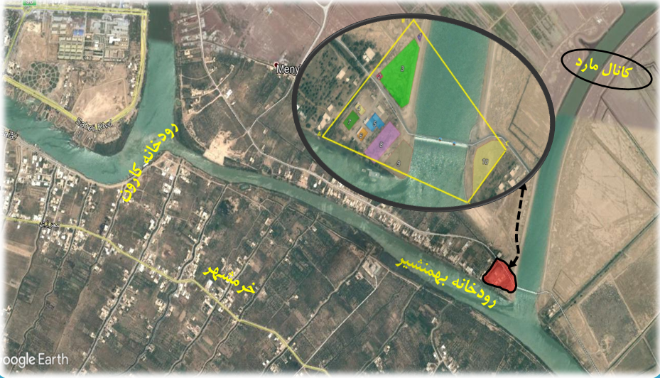 | تصاویر هوایی
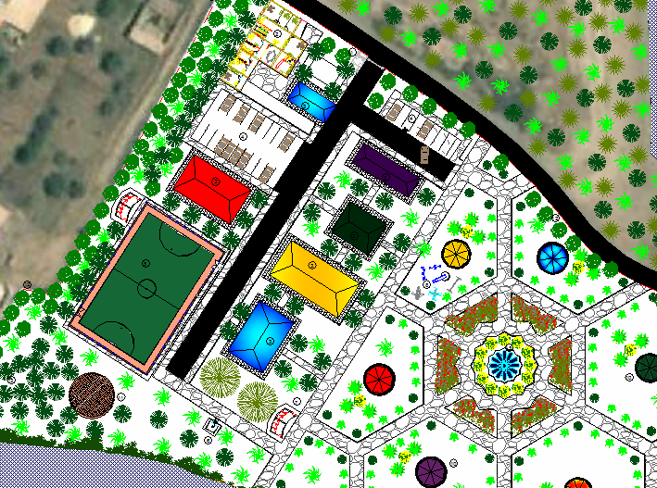 | تصاویر سایت  پلان پیشنهادی

